NGÀY HỘI VỚI SÁCH

HOẠT ĐỘNG 1: KHỞI ĐỘNG
Mục tiêu:
- Tạo tâm thế hứng thú cho học sinh sẵn sàng tham gia vào thực hiện nhiệm vụ học tập, định hướng nội dung học tập
- Khích lệ học sinh tự hình thành cho mình thói quen đọc sách.
Tổ chức thực hiện | Nội dung/sản phẩm
- GV yêu cầu HS quan sát video và trả lời câu hỏi của:  Đoạn video đề cập đến những lợi ích nào của việc đọc sách? Theo em, làm thế nào để mỗi người có thể hình thành cho mình thói quen đọc sách mỗi ngày ?  (https://www.youtube.com/watch?v=imNbIwVJ1lA)  - GV nhắc nhớ những HS chưa tập trung vào video (nếu có).  - GV nhận xét và kết nối vào bài | - HS xác định nội dung của đoạn video (lợi ích của việc đọc sách)
HOẠT ĐỘNG 2: LUYỆN TẬP
Mục tiêu:
-HS trưng bày sản phẩm sáng tạo từ cuốn sách đã đọc ( là sản phẩm của các nhóm): Tranh vẽ; Truyện tranh; Bài thơ; Pô-xtơ giới thiệu nhân vật; các hình thức tóm tắt tác phẩm…
-Chuẩn bị nội dung nói và luyện nói về tác dụng, ý nghĩa của việc đọc sách
Tổ chức thực hiện | Nội dung/sản phẩm
- GV hướng dẫn HS cách trình bày sản phẩm nhóm.  -Đại diện nhóm giới thiệu sản phẩm sách, những HS còn lại quan sát sản phẩm của nhóm bạn, theo dõi nhóm bạn trình bày và nhận xét, bổ sung (nếu cần).  -Nhận xét thái độ và kết quả làm việc của HS  - GV nêu yêu cầu:  + Xác định mục đích nói và người nghe  Mục đích của bài nói là gì ?  Những người nghe là ai ?  GV nhận xét câu trả lời của HS và chốt mục đích nói  - GV nhắc lại các yêu cầu Hs đã chuẩn bị ở nhà, trả lời các câu hỏi sau:  + Sách là gì?  + Có những loại sách nào?  + Sách cung cấp cho ta hiểu biết về những lĩnh vực nào trong cuộc sống ?  + Con người sẽ ra sao nếu thiếu sách?  + Làm thế nào để tạo cho mình thói quen đọc sách?  - HS báo cáo việc chuẩn bị ở nhà  -GV nhận xét, tổng hợp, kết luận.  - GV lưu ý HS những yêu cầu khi nói: Khi nói phải bám sát mục đích (nội dung) nói và đối tượng nghe để bài nói không đi chệch hướng; tận dụng có hiệu quả những ưu thế của các phương tiện phi ngôn ngữ để bài nói thêm sinh động, thuyết phục.  -GV yêu cầu các nhóm HS lựa chọn đại diện trình bày bài nói trên cơ sở đã chuẩn bị ở nhà  - GV hướng dẫn HS nói theo phiếu tiêu chí  ( phát phiếu đánh giá theo tiêu chí cho các nhóm và hướng dẫn HS nói.)  - GV hướng dẫn HS nhận xét, đánh giá HĐ nói của bạn theo các tiêu chí.  - HS nhận xét, đánh giá.  - GV nhận xét hoặt động : nói – nghe của Hs | I. Giới thiệu sản phẩm sáng tạo từ sách  Sản phẩm sáng tạo của các nhóm HS.  II.Trình bày ý kiến về tác dụng ý nghĩa của việc đọc sách.  1. Chuẩn bị nội dung và phương tiện trình bày  a. Xác định mục đích nói và người nghe  - Mục đích nói: Trình bày ý kiến về tác dụng, ý nghĩa của việc đọc sách  - Người nghe: thầy cô, bạn bè và những người quan tâm đến tác dụng, ý nghĩa của việc đọc sách.  b. Chuẩn bị nội dung nói  - Sách là tài sản vô giá, là người bạn tốt. Bởi sách là nơi lưu trữ toàn bộ sản phẩm tri thức của con người, giúp ích cho con người về mọi mặt trong đời sống xã hội.  - Tác dụng của việc đọc sách:  + Giúp ta có thêm tri thức, mở rộng hiểu biết, thu thập thông tin nhanh nhất (dẫn chứng).  + Sách bồi dưỡng tam hồn, tình cảm cho ta… (dẫn chứng)  + Sách là người bạn tinh thần (dẫn chứng)  + Nếu không đọc sách, sẽ hạn hẹp về tầm hiểu biết, tâm hồn cằn cỗi.  - Phương pháp đọc sách:  + Phải chọn sách tốt, có giá trị để đọc  + Phải đọc kỹ, vừa đọc vừa nghiền ngẫm suy nghĩ, ghi chép những điều bổ ích.  + Thực hành, vận dụng những điều học được từ sách vào cuộc sống hàng ngày.  c. Tập luyện (ở nhà)  2.Thực hành nói  - HS nói trước lớp đảm bảo yêu cầu nói:  + Nói đúng mục đích (tác dụng, ý nghĩa của việc đọc sách).  + Nội dung nói có mở đầu, có kết thúc hợp lí.  + Nói to, rõ ràng, truyền cảm.  + Điệu bộ, cử chỉ, nét mặt, ánh mắt… phù hợp.  3.Trao đổi về bài nói  - Trao đổi theo các tiêu chí trên phiếu đánh giá.
HOẠT ĐỘNG 3: VẬN DỤNG
Mục tiêu: Củng cố và mở rộng kiến thức nội dung của bài học cho HS
Tổ chức thực hiện:
-GV giao nhiệm vụ cho Hs
Làm 1 video clip ngắn thuyết phục mọi người hình thành thói quen đọc sách.
-GV hướng dẫn HS thực hiện bài tập, cách nộp sản phẩm cho GV sau khi hoàn thành.
- HS làm bài cá nhân hoặc nhóm đôi, hoàn thành bài tập ở nhà và nộp lại cho GV theo yêu cầu.
*HƯỚNG DẪN VỀ NHÀ.
- Chỉnh sửa các sản phẩm sau khi đã được góp ý nhận xét. Gửi GV dạy bản chụp và bản giấy để đưa lên thư viện nhà trường.
-Làm bài tập làm video và nộp đúng thời gian
Sản phẩm của học sinh
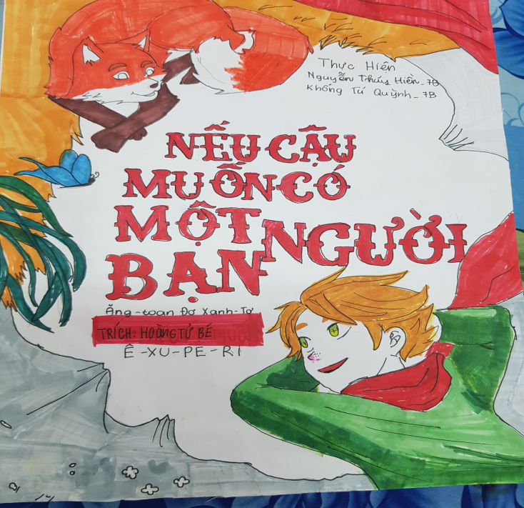 | 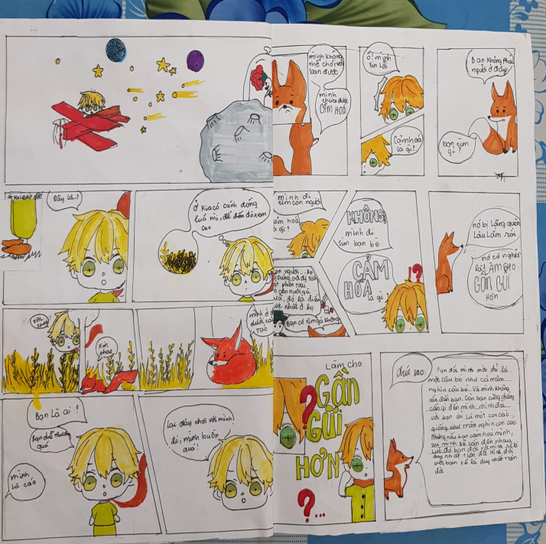
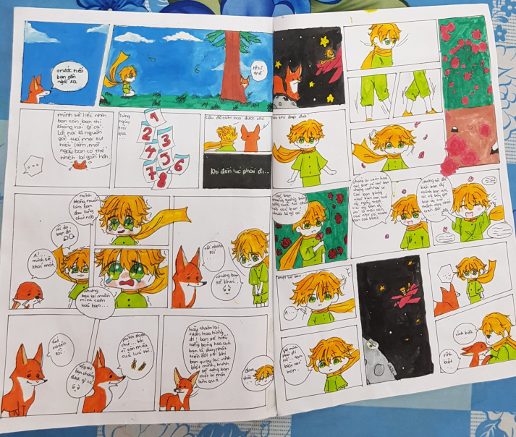 | 